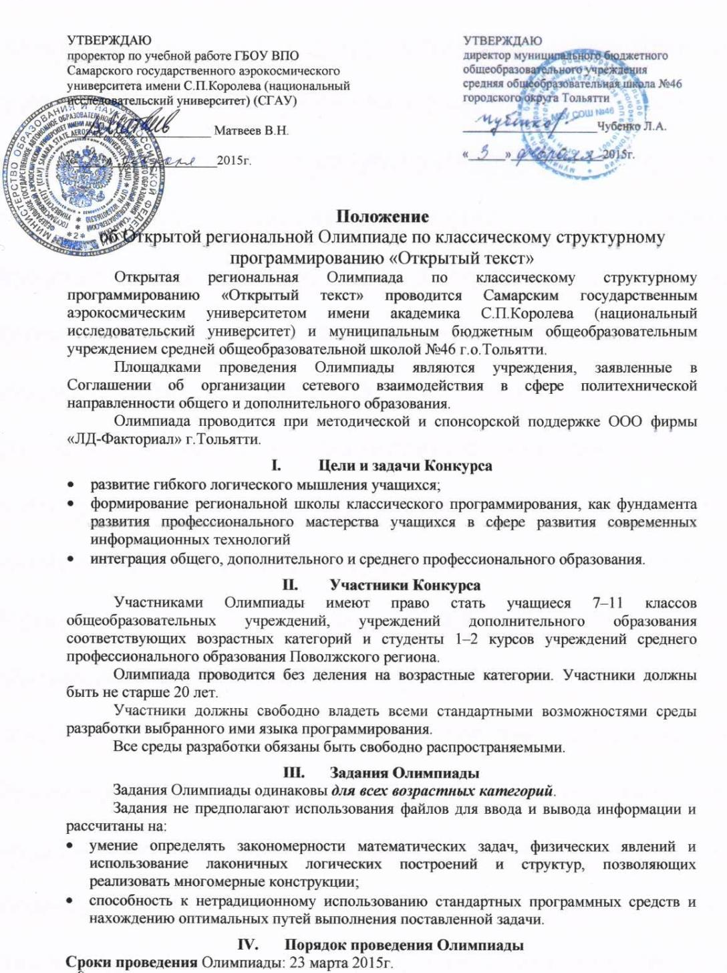

Регистрация заявок на участие осуществляется в МБУ средней общеобразовательной школе №46 г.о.Тольятти. Подача заявок для участия проводится до 16 марта 2015г. в письменном виде по адресу 445036, г.Тольятти, б-р Курчатова, д.16, кабинет 27 или по электронной почте (catrin@school46.tgl.ru). Форма заявки - в Приложении № 1.
Олимпиада проводится без отборочных туров.
График проведения Олимпиады, с указанием места участия каждого участника, своевременно подавшего заявку, будет доведен до сведения всех участников письмом, отправленным на электронный адрес, указанный в его заявке, не позднее 19 марта 2015г.
Каждое учреждение может заявить по 10 участников.
В зависимости от количества заявок возможно проведение Олимпиады на нескольких площадках.
Перед началом Олимпиады проводится краткий общий инструктаж участников, представляются руководители групп, являющиеся модераторами, осуществляющими контроль работы участников в ходе Олимпиады. В случае нарушения правил работы в аудитории замечание модератора является неоспоримым. Каждый модератор имеет право отстранить участника от выполнения заданий Олимпиады, внеся в Протокол отстранения Олимпиады регистрационный номер участника.
Задания не имеют отношения к какому-либо языку программирования и могут быть реализованы на любом из структурных языков программирования.
Все задания оцениваются в баллах. Оценка заданий неравнозначна. Каждый участник имеет право начать выполнение с любого задания.
Файлы, которые участник Олимпиады желает предъявить Экспертной комиссии для оценки, обязаны быть сохранены в строгом соответствии с инструкциями задания, иные файлы не рассматриваются.
- Подведение итогов Олимпиады
Экспертная комиссия Открытой региональной Олимпиады по классическому структурному программированию «Открытый текст» (судейская бригада) создается из числа специалистов в области информатизации учреждений и организаций в соответствии с Соглашением об организации сетевого взаимодействия в сфере политехнической направленности общего и дополнительного образования.
Каждый член судейской бригады оценивает работу каждого участника Олимпиады самостоятельно, независимо от мнения коллег. Совет члену судейской бригады возможен только по его личной инициативе от коллеги, к которому он обратится.
Критерии оценивания:
- завершенность решения задачи;
- оптимальность решения;
- лаконичность текста решения;
- корректность предложенного в решении алгоритма на всем множестве возможных значений вводимых переменных.
Каждым членом судейской бригады может быть предложен дополнительный критерий, целесообразность применения которого к оценке работ участников олимпиады будет выявлена в ходе проверки. Внесение указанного критерия в список обязательный решается Экспертной комиссией коллегиально квалифицированным большинством голосов (3/4 от общего количества экспертов).
Подведение итогов Олимпиады состоится 30 марта 2015г. в МБУ средней общеобразовательной школе №46 г.о.Тольятти в 11 часов.
Дипломантами Открытой региональной Олимпиады по классическому структурному программированию «Открытый текст» становятся три победителя, определяемые по итоговому рейтингу. Всем победителям Олимпиады вручаются дипломы и подарки.
Кроме награждения победителей Олимпиады, будет проведен анализ оптимальных способов решения заданий 2015г.

Техническое и информационное обеспечение
Организационную поддержку осуществляет Самарский государственный аэрокосмический университет имени академика С.П.Королева (национальный исследовательский университет) г.Самара.
Методическое обеспечение Олимпиады осуществляет МБУ средняя общеобразовательная школа №46 г.о.Тольятти.
Предоставление помещения, компьютерной и оргтехники осуществляется учреждениями, являющимися площадками проведения Олимпиады в соответствии с Соглашением об организации сетевого взаимодействия в сфере политехнической направленности общего и дополнительного образования.
Приложение № 1
ЗАЯВКА
Олимпиада по классическому структурному программированию
«Открытый текст»

№ | Город (населен-ный пункт) | Образо-вательное учрежде-ние | Класс/ Курс | ФИО участника | ФИО преподава-теля | Адрес электрон-ной почты | Телефон с кодом города | Язык программиро-вания и среда разработки

По вопросам участия в Олимпиаде обращаться к заместителю директора по УВР МБУ средней общеобразовательной школы №46 г.о. Тольятти Дарьиной Екатерине Владимировне по телефону (8482)32-01-29 или электронной почте catrin@school46.tgl.ru

